八年级下学期语文期中考试试题
题号 | 一 | 二 | 三 | 总 分
得分
（满分：120分，考试时间：120分钟，测试范围：第一、二、五单元）
一、知识的积累及运用（23分）
1．阅读下面一段文字，回答后面的问题。（5分）
随着鲁迅的足迹，我们来到了仙台，认识了téng野先生，他教授解pōu学，在鲁迅被人岐视侮辱时，他给予了最无私的关心和真诚的鼓励；而莎莉文女士使海伦·凯勒由期期艾艾地发音进展到可以在莎士比亚的十四行诗中，进行无限美妙的想象，让她走出了那个无声无色的世界。
（1）文中有两个空缺的字，请根据拼音补写下来。（1分）
téng野先生 解pōu
（2）文中加点的字同学们容易读错，聪明的你一定可以读对，来注音吧。（2分）
侮辱 期期艾艾
（3）文中有两个错别字，细心的你发现了吗？请找出来并改正吧。（2分）
2．下列表述有误的一项是（2分） （ ）
A．《与朱元思书》《五柳先生传》《马说》《陋室铭》中的“书”“传”“说”“铭”都表示文体。
B．郭沫若的浪漫主义历史剧《屈原》塑造了我国一个伟大的、具有爱国爱民思想和英勇无畏的斗争精神的政治家兼诗人――屈原的形象。课文节选了一篇《雷电颂》。
C．赤壁是东汉末年曹操大败周瑜的地方，在今湖北市长江南岸。
D．《岳阳楼记》一文，作者范仲淹将叙事、写景、抒情和议论有机结合起来。
3．你能根据提示，准确写出相应的古诗句吗？（3分）
（1）《过零丁洋》中，表现诗人誓死报国，表现诗人崇高的爱国情怀与坚贞的民族气节的诗句是： ， 。
（2）唐朝陆龟蒙《别离》诗中有“丈夫非无泪，不洒离别间”的诗句。如朋友远行，你借用王维的“劝君更尽一杯酒,西出阳关无故人”这两句送别则略显伤感，不妨用王勃的诗句“ ， ”来表达一种豪迈的情怀。
（3）从古到今，有无数诗人讴歌了日月雨雪、浪花海燕，倾吐了对它们的赞颂之情，请搜集记忆的宝库，写出关于这些美丽形象的任意两句诗句。
， 。

4．请用类似的格言警句的话，形象地概括出你心中的“语文”，并用简洁的语言把你的“格言”的含义阐述清楚。（2分）
例：有人说：“语文是一棵枝繁叶茂，硕果累累的知识大树。“
这句话是说语文学科知识极其丰富、诱人。
5．阅读材料回答问题。（2分）
安妮·斯塔尔夫人（1766一1817年），法国作家。她热衷于社会活动，还有能说会道的口才。有一次参加一位政治家举办的晚宴，她与漂亮的雷卡米尔夫人正好坐在一个年轻的纨绔公子的两旁。整个晚上，这位公于都兴奋异常，并得意地对人说：“现在我正处于智慧和美貌之间。”
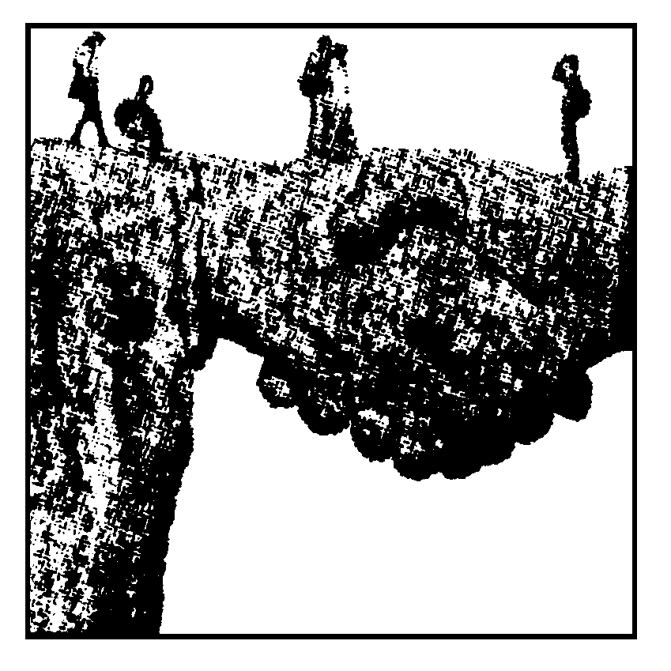
“的确不错，但你一样也沾不到边儿。”斯塔尔夫人斜着眼说。
斯塔尔夫人的言外之意是什么？

6．观察这幅图画，放飞思绪，把你的想像写下来。（2分）
我的想像：

7．班上开展“春之韵”综合性学习活动，请你参与。（7分）
（1）繁花似锦的春天浓缩在了成语里，请你完成成语接龙。（2分）
示例：春风得意—— 春风化雨—— 春风满面—— 春光明媚—— 春寒料峭

（2）浓浓的春意尽在对联中，请完成下面的对联（任选一副）（2分）
山经春雨清如洗， 。 ，满园春色映桃红。
花随春到遍天下， 。
（3）请为下面这幅图画起一个美丽的名字，并配上一段精彩文字(最少用一种修辞)。(3分)
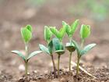
我起的名字：
我配的文字：
二、阅读快车（47分）
（一）阅读《送东阳马生序》选段，回答后面的问题。（14分）
余幼时即嗜学，家贫，无从致书以观，每假借于藏书之家，手自笔录，计日以还。天大寒，砚冰坚，手指不可曲伸，弗之怠。录毕，走送之，不敢稍逾约。以是人多以书假余，余因得遍观群书。既加冠，益慕圣贤之道，又患无硕师名人与游，尝趋百里外，从乡之先达执经叩问。先达德隆望尊，门人弟子填其室，未尝稍降辞色。余立侍左右，援疑质理，俯身倾耳以请。或遇其叱咄，色愈恭，礼愈至，不敢出一言以复。俟其欣悦，则又请焉。故余虽愚，卒获有所闻。当余之从师也，负箧曳屣，行深山巨谷中。穷冬烈风，大雪深数尺，足肤皲裂而不知。至舍，四支僵劲不能动，媵人持汤沃灌，以衾拥覆，久而乃和。寓逆旅主人，日再食，无鲜肥滋味之享。同舍生皆披绮绣，戴珠缨宝饰之帽，腰白玉之环，左佩刀，右备容臭，烨然若神人。余则緼袍敝衣处其间，略无慕艳意。以中有足乐者，不知口体之奉不若人也。盖余勤且艰若此。
8．解释加点的词语（3分）
无从致书以观( ) 硕师名人（ ） 礼愈至（ ）
9．你能从下面四个句子里找出有通假字的一项吗？（2分） （ ）
A．每假借于藏书之家。
B．又患无硕师名人与游，尝趋百里外。
C．四支僵劲不能动，媵人持汤沃灌，以衾拥覆，久而乃和。
D．俟其欣悦，则又请焉。
10．做个小翻译家，来翻译下面这个句子吧！（2分）
20080523
先达德隆望尊，门人弟子填其室，未尝稍降辞色。

11．宋濂极力写自己求学经历艰难的目的是什么呢？请写出你的见解。（2分）

12．宋濂当年求学时勤奋刻苦，终于成为大学者。请同学们展开联想，从你们积累的诗文和名言当中，找出一句有关“勤学”的句子来勉励自己！（2分）

13．宋濂除了学习时勤学好问外，还有哪些品质呢？让我们阅读下面相关链接，再来了解宋濂吧！
宋濂尝与客饮，帝①密使人侦视。翌日，问宋濂昨饮酒否？坐客为谁？馔何物？濂具以实对。笑曰：“诚然，卿不朕②欺。”问群臣臧否③，濂惟举其善者。帝问其故，对曰：“善者与臣友，臣知之；其不善者，不能知也。”
——（选自《明史》）
[注释]①帝：指明太祖朱元璋。②朕：皇帝自称。 ③臧否：善恶。
（1）选文写了宋濂什么故事？（1分）

（2）选文给你的启示是什么？（2分）

（二）阅读《江南春雨》，回答后面的问题。（13分）
江南春雨
谷爱城
江南的春天，草色总是青青，暮色总是迟迟。透明的江南春雨，总像典雅的江南女子，这般轻扬而至。披一袭淡淡的春衫，撑一把古色古香的油纸伞，独自流连在杏花春雨中的柳巷深处。身边是笼罩在氤氲雾霭中的古色民居，就像一幅中国画轴，超凡脱俗而又典雅妩媚，漫卷都被浅翠娇青染透，浓浓地浸透着远古漫来的一抹轻烟。
春风又绿江南岸，春雨又醉画中人。何处飘逸而至的云彩，卷来这轻扬的雨丝，染湿了手中的油纸伞?雨中的江南女子，一个个步态轻盈，手中的花纸伞，飘逸在村巷，盛开在街阊阡陌、芳香的原野。一股清新的春雨气息，沁入肺腑，让雨中的江南女子浑身透出轻盈快意。春雨似好奇的孩童，总想窥见河畔那一栋栋粉墙乌瓦的临街小楼的秘密。伴随这迷人的春雨，沿着李杜苏黄意蕴的通衢，在芬芳万载的满袖书香中，跟随古往今来听雨者的脚步，去寻觅浅唱低吟背后的悠悠古韵，有谁会不认为这雨中的江南女子，一个个都是画中的主角和精灵?
江南的春天，如此斑斓；江南的春雨，是如此缠绵。那丝丝缕缕的雨滴，那袅袅婷婷的雨丝，那如诗如画的雨中画图，干百年来，将江南的春晓、黄昏和黎明，装点在一咏三叹的歌谣和诗句里，在一座座村落、一条条雨巷中吟唱了千年。就像攀附在古树上的青藤，萦绕着细雨迷蒙的江南春色。
“春风春雨花经眼，江北江南水拍天”，“ 小楼昨夜听春雨 深巷明朝卖杏花”，“古木阴中系短篷，杖藜扶我过桥东。沾衣欲湿杏花雨，吹面不寒杨柳风”，“卖花担上，买得一枝春欲放”。春雨如丝，帘如轻纱，润物无声，点点滴滴，都上心头。多情的江南春雨哟，淅淅沥沥，拂去世间多少浮躁红尘，涤净心头几多阴霾积郁，那雨中的江南村落、古城巷陌，有多少紫丁香在雨中结着愁绪，有多少幽深的雨巷飘逸过戴望舒的诗句。
呵，江南春雨，染绿无边春色。今夜窗前，又飘落起连绵春雨，明朝卖杏花的江南女子的花担上，定要买一枝江南早春放在斗室、烂漫在窗前。
（选自《人民日报》2007年4月21日第8版）
14．请用简洁的语言概括江南春雨的特点。（2分）

15．为什么说“透明的江南春雨”总像“典雅的江南女子”？（2分）

16．文中有许多词语富有表现力，请举例分析。（2分）

17．选文表现了作者怎样的思想感情？（2分）

18．请按照示例写出两句描写“雨”的古诗句，要求标明作者和出处。（2分）
示例：空山新雨后，天气晚来秋。——王维：《山居秋瞑》
19．春天是四季中最完美的一个季节，请根据你自己的生活感受，写一段描述春天景物的话。（不少于50字）（3分）

（三）阅读《泡桐花开》，回答后面的问题。（2007年中考 浙江慈西）（11分）
泡桐花开
泡桐花开在农历四月。
每天傍晚归来，只要一转进那条长着泡桐树的小巷，我的脚步就会放慢放轻，仿佛去赴一个一年一度的约定。
我常常伫立树下凝望泡桐，它出奇地高大，仿佛与蓝云接壤，颇有伟岸的男子气。它枝繁叶茂、树冠如盖，在半空中流淌着旺盛的生命力。它的花朵紫中带白，密密地簇生着犹如一个个花塔，外层的花朵有点像塔上的铃铛，风吹过簌簌作响。也有不少花朵随风而落，在大地上铺陈出一小块紫色地毯，既诗意又清丽。仔细端详泡桐花会发现它们状如喇叭，安详地躺在地上构筑着“此时无声胜有声”的境界。
泡桐花还散发着独特的芬芳。那气味不象玫瑰、百合的香气那样优雅，而是带点粗犷，会出其不意地窜入人的嗅觉，让人蓦地意识到它的存在。那气味并不浓烈，而是恬淡、辽远的，让入的心弥漫起一种温柔怅惘，陷入“什么都想、什么都不想”的空灵状态。那气味不属于精致的城市，而是带着乡间味儿，令人联想起森林、平原、山野，散发着幽深、潮湿的泥土气息。
也许正是泡桐花的形、色、味在不经意间交织成了它的风骨，我总觉得泡桐花是一种淡泊、隐逸同时又有些寂寥的花。由于树干高大，它不仅超然于群花之上而且还超出了人的视线，显出一份“不与百花争春”的高古。很少听人提起“泡桐花开了”，它自生自长、花开花落，不用人操心也难以引入关注，有着“繁华飘零两不知”的清冷寂寞。
记忆中泡桐花演绎得如火如荼的一次，是多年前的华山之行。当火车欢快地奔驰在关中平原上时，窗外一片片泡桐花轻盈掠过，柔美得仿佛一个个紫色的梦。华山脚下也遍植着泡桐，紫色的花朵无声无息地飘在农田、山野间，很有与世无争的远古韵味。
我住的旅馆是一个典型的北方庭院，院中长着一棵高大的、开花的泡桐，站在树底下仰望蓝天，我感觉红尘仿佛片片落英于顷刻间坠落，我的心灵在一阕古老的田一园牧歌中穿梭，有着尘埃落定之后的清爽与澄明。
后来泡桐就见得少了，要么是孤独的一棵，最多也是齐齐的一排。而且它们继续在都市中隐身而去，远望仿佛一个身材优美的紫色背影。城市在扩大着、发展着，常可见泡桐与拆迁的老屋一起倒地的场面，而新城的建设中绝难再见泡桐的踪影了。
泡桐的气质似乎不太适合以速度、效率为代表的现代繁华，它们渐渐走远了，同时永远地带走了一段超脱、悠闲、宁静的古老岁月，也带走了我那个紫色的梦幻。
(选自2002年6月15目《无锡日报》，作者庄红蕾)
20．泡桐花的形、色、味的特点是什么?请分别概括回答。(3分)
形： ▲
色： ▲
味： ▲
21．作者在第3段自然段给我们营造了一个“诗意”的“境界”，在这里“泡桐花”已不再是纯粹的 ▲ ，而是浸染了作者浓重的 ▲ 的东西，意境深邃，隽永美好。(2分)

22．作者为什么要写华山之行?请分条简答。(4分)
▲
23．文章最后一段中“紫色的梦幻”指的是什么? (2分)
▲
（四）阅读《戴震难师》，回答后面的问题。（9分）
戴震难师
先生是年乃能言，盖聪明蕴蓄①者久矣。就傅②读书，过目成诵，日数千言不肯休。授《大学章句》，至“右经一章”以下，问塾师：“此何以③知为孔子之言而曾子记之？又何以知为曾子之意而门人记之？”师应之曰：“此朱文公所说。”即问：“朱文公何时人？”曰：“宋朝人。”“孔子、曾子何时人？”曰：“周朝人。”“周朝、宋朝相去几何时矣？曰：“几④二千年矣。”“然则⑤朱文公何以知然？”师无以应，曰：“此非常儿也。”
注释：①蕴蓄：蕴藏，积蓄 ②就傅：跟随老师 ③何以：凭什么 ④几：差不多⑤然则：既然这样，那么……
24．解释下列句中加点的字。（2分）
先生是年乃能言 过目成诵
师无以应 此非常儿也
25．用现代汉语翻译下列的句子。（2分）
然则朱文公何以知然？
翻译：
26．戴震求学的哪些特点值得我们学习？（2分）

27．翻开科学的画卷，敢于挑战权威，敢于发问，最后终有所成的事例数不胜数，请你搜索记忆的库存，再举出一个事例并简要叙述其事迹（不少于50字）。（3分）

三、写作空间（50分）
28．阅读下面的文字，完成后面的问题。
阅读下面一段文字，按要求回答问题。
美国作家克里腾登写过一篇题为《母亲的价格》的文章，指出如果母亲的日常工作可获薪水，合理的年薪约为六万美元。母亲们做这些工作，做得细腻，做得纯粹，乐此不疲，头发做白了，腰做弯曲了，眼睛做昏花了，她们也毫无怨言。子女们在受母爱的同时，不知不觉之间，已经欠下了母亲那么巨大的一笔薪水。
其实，不管是母爱、父爱，还是其他亲人、老师、朋友对我们付出的爱，都无法简单地用金钱来衡量。只要我们懂得珍惜，记得回报，这份爱也就有了价值。
请以“铭记那份爱”为话题，写一篇不少于600字的文章，题目自拟，文体自选。

参 考 答 案

一、知识的积累及运用
1．（1）藤 剖 （2）wǔ ài （3）岐——歧 象——像
2．C
20080523
3．（1）人生自古谁无死，留取丹心照汗青。
（2）海内存知己，天涯若比邻。
（3）沾衣欲湿杏花雨,，吹面不寒杨柳风。（忽如一夜春风来，千树万树梨花开。）
4．答案略。
5．你既不聪明也不美丽。
6．答案略。
7．（1）示例：春和景明—— 春花秋月—— 春华秋实——春意盎然—— 春意阑珊
（2）示例：柳坐东风翠欲滴 万里和风吹柳绿 福同岁至满人间
（3）示例：希望
春天弥散着醉人的花香，蓬勃着稚嫩的生命，飞扬着绿色的希望。
二、阅读快车
（一）8．得到 学问渊博的老师 周到
9．C
10．前辈德高望重，向他求教的学生挤满了屋子，他从不把言辞和表情放温和些。
11．目的是劝勉马生不要辜负良好的学习条件，要刻苦读书，以期有所成就。
12．黑发不知勤学早，白发方悔读书迟。
（书山有路勤为径，学海无涯苦作舟。）
（勤能补拙是良训，一分辛苦一分才。）
13．（1）诚实待君的故事。
（2）只有坦城相待才能得到别人的理解和信任。（答案不唯一）
（二）14．缠绵、脱俗、清新、飘逸。
15．江南女子是江南的代表，同江南的春雨一样，具有脱俗、清新、飘逸等特点。
16．示例：“就像攀附在古树上的青藤，萦绕着细雨迷蒙的江南春色。”中“攀附”一词生动形象地写出了青藤与古树相互依附，相互映衬的关系。
17．表现了作者对江南春天的喜爱和赞美之情。
18．示例：夜来风雨声，花落知多少。——孟浩然：《春晓》
好雨知时节，当春乃发生。——杜甫：《春夜喜雨》
渭城朝雨泡轻尘，客舍青青柳色新。——王维《送元二使安西》
清明时节雨纷纷，路上行人欲断魂。——杜牧：《清明》
19．示例1：春天来了！小溪试了试清脆的嗓子，“丁冬，丁冬”唱着清脆的歌儿；柳枝弯弯柔软的腰，“呼啦呼啦”地跳起了舞；春笋在泥地里快活地拔节，“哔剥，哔剥”地放着鞭炮！

示例2：柳树上嫩嫩的绿芽多像刚出世不久还裹着棉被的婴儿呀！它绿中带黄，黄中夹绿，薄薄的叶片像是块骛柔滑的绿纱；油绿的麦苗却又多么像一个少年的脸——充满自信，饱含希望，好似一种备战的柳模样却又像是一种顽皮的俊姿。
（三）20．形：枝头上的花密密簇生，犹如花塔；单朵的花像铃铛，状如喇叭；
色：紫中带白；
味：独特的芬芳，带点粗犷，恬淡、辽远，散发出幽深、潮湿的泥土气息。
评分意见：本题3分。每一小点给1分，大致答对可给分。如果对泡桐花“形”的特点写成了泡桐树“形”的特点，这一小题不给分。
21． 客观事物主观情意
评分意见：本题2分，第一空答“事物”或“泡桐花”也可，第二空答“感情”等也可。
22．①是对上文泡桐花描写的完善和补充，点面结合，丰富文章内容。
②同都市风景形成对照，进一步强化泡桐花在作者心目中的独特地位。
评分意见：本题4分。每答对一点给2分，意思对即可。
23．对远离繁华和尘嚣，开满紫色泡桐花，超脱、悠闲、宁静的田园牧歌生活的憧憬和向往。
评分意见：本题2分，大致答对可给分。
（四）24．说话 背诵 回答 不同寻常
25．既然这样，那么朱文公（朱熹）凭什么知道是这样的？
26．戴震求学时不唯书、不唯上，大胆质疑的探究精神是值得我们学习的。（意思相近即可）
27．答案略。
三、写作空间
请参照中考作文阅卷标准阅卷。

